造字法—会意
牧——手拿鞭子赶牛
河南师范大学附属小学 李万里
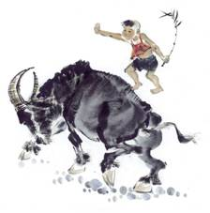
象形字、指事字是构成汉字的基础。它们的数量有限，远远不能适应相互交流的需要，我们的祖先又采用了新的造字方法。让我们继续探究“牧”字的奥秘吧！
“牧”字是由“牜”和“攵”两部分组成的，从古到今是这样变化的：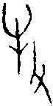、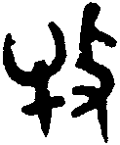、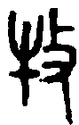、牧。
“牜”是“牛”字的变形。“牛”字是这样变化的：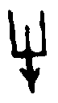、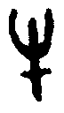、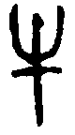、牛。很明显，“牛”是象形字，像一颗牛头的简化图形：上部两侧向上弯的是牛角，下部两侧向上斜的是牛耳。
“攵”（反文旁）是这样变化的：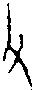、、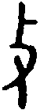、攵。仔细观察一下,“攵”像不像是用手拿着鞭子或木棍的样子呢？“攵”最初表示“击打”的意思。直到今天，含有“攵”的汉字，意思大多还与“操作、扑打”等意思有关，如“收、攻、改、放、败、教、敢”等。
人们用手拿着鞭子或树枝（）赶牛（）去吃草，就是“牧”。放牛是“牧”，放马、放羊、放猪等同样是“牧”，所以“牧”字最初是“赶着牲口去吃草、放养牲畜”的意思。放牧的人叫牧民，放牧的小孩叫牧童。
像“牧”字这样，在象形字、指事字的基础上，把两个或两个以上的字（或偏旁）结合在一起，表示新义的造字方法，叫做“会意”。采用“会意”法造的字，叫做“会意字”。
会意字非常有趣，一经分析，就可以明白它的意思。如：不正就是“歪”；上面小下面大就是“尖”；两手一分就是“掰”；人（亻）累了坐在树荫下靠着大树（木），就是“休息”的“休”；从眼睛（目）里流出的水滴（氵），当然就是“泪”……

李万里.牧——手拿鞭子赶牛[J].孩子天地,2007(11):32.(CN 11-2630/C)

